Дистанционное обучение по физической культуре в 3классе МБОУ «Кулле Киминская ООШ»
№ | Тема | Источник | Задания | Контрольные задания | Срок
1. | Игра «Не дай мяч водящему». Игра в мини-баскетбол. | О Р У  - 1.Круговые движения руками вперед, назад.  2.Рывки руками.  3.Наклоны туловища вправо-влево.  4.Наклоны туловища вперед на каждый шаг.  5.Махи ногами вперед, в сторону, назад.  6.Ходьба выпадами.  7.Скручивания туловища.  .  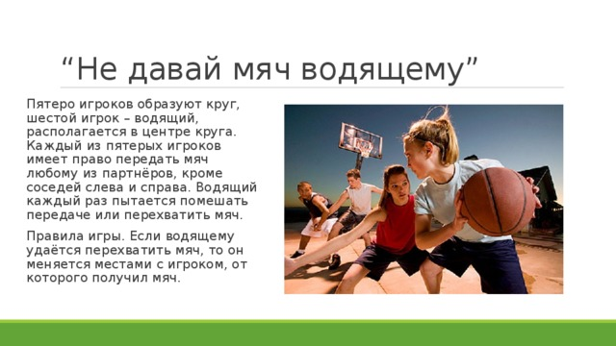 | -Выполнить общеразвивающие упражнения  - Играть в мини-баскетбол | Знать правило игры | 29.04.20
2. | Ходьба через несколько препятствий | https://yandex.ru/video/preview/?filmId=17561997738087831431&text=%D1%85%D0%BE%D0%B4%D1%8C%D0%B1%D0%B0%20%D1%87%D0%B5%D1%80%D0%B5%D0%B7%20%D0%BD%D0%B5%D1%81%D0%BA%D0%BE%D0%BB%D1%8C%D0%BA%D0%BE%20%D0%BF%D1%80%D0%B5%D0%BF%D1%8F%D1%82%D1%81%D1%82%D0%B2%D0%B8%D0%B9%203%20%D0%BA%D0%BB%D0%B0%D1%81%D1%81&path=wizard&parent-reqid=1587841732393024-1383655320232058459300287-production-app-host-vla-web-yp-195&redircnt=1587841 | Ходить через несколько препятствий | Смотреть видео и выполнить  https://www.youtube.com/watch?v=nw5xNOs7FN4 | 30.04.20
2. | Ходьба через несколько препятствий | https://www.youtube.com/watch?v=nw5xNOs7FN4 | Ходить через несколько препятствий |  | 30.04.20

